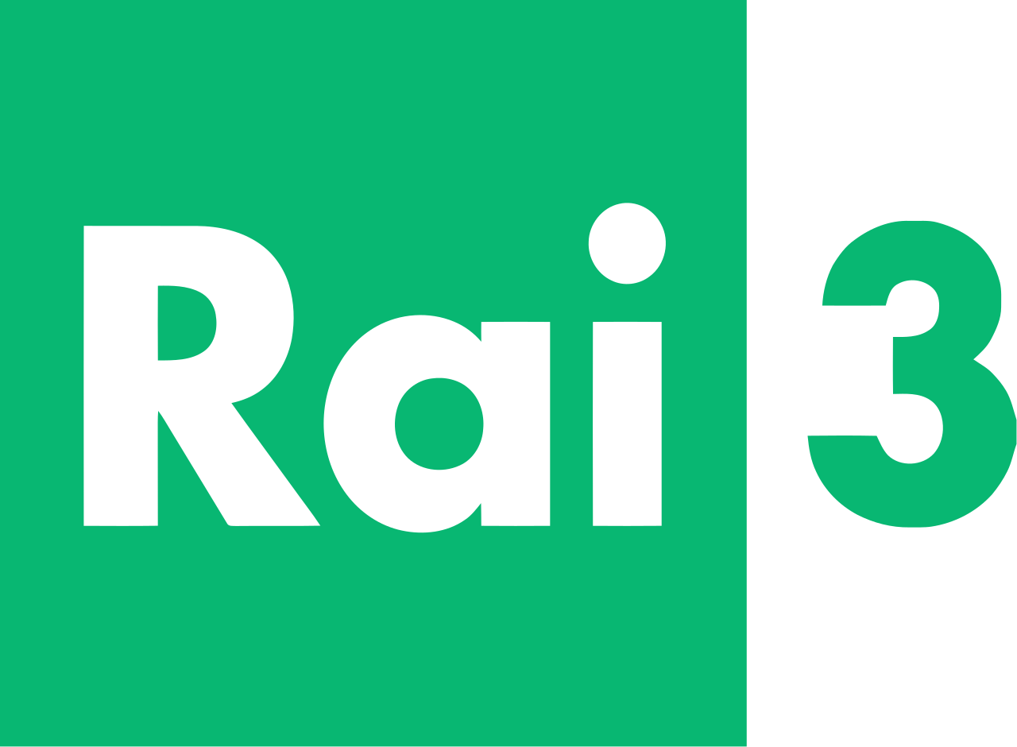

presenta

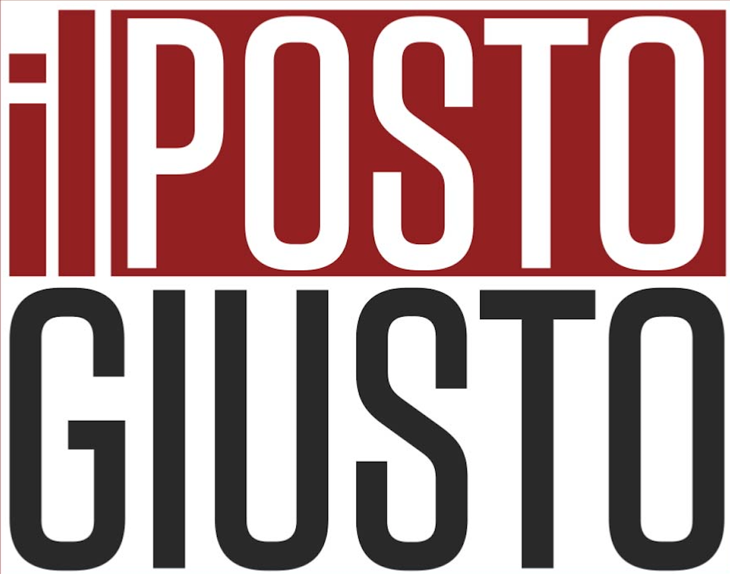

in collaborazione con

 pon_spao_logo alta

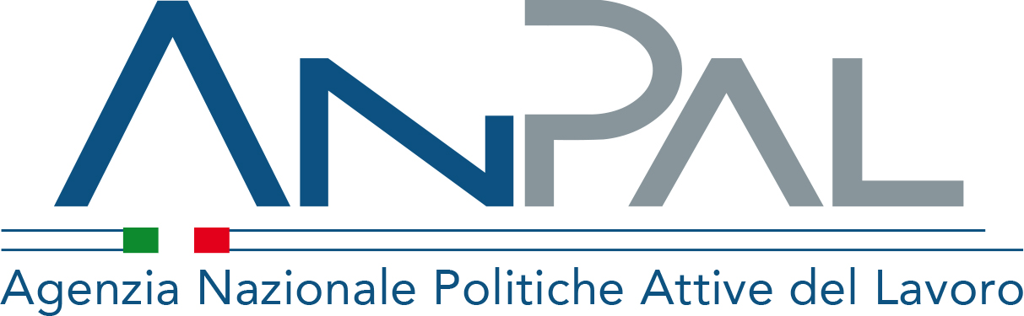 

www.ilpostogiusto.rai.it

COMUNICATO STAMPA Domenica 08 maggio 2022

Domenica 08 maggio alle 13.00 su Rai3 andrà in onda una nuova puntata de Il Posto Giusto, settimanale condotto da Giampiero Marrazzo e dedicato al mondo del lavoro.

La trasmissione, prodotta dalla Terza Rete Rai in collaborazione con Anpal e Ministero del Lavoro, proporrà il racconto del contesto occupazionale in Italia con particolare attenzione, in questo episodio, alle opportunità offerte dal settore della piccola e media impresa.

Saranno presenti il formatore Fabrizio Dafano e l’orientatore Stefano Raia, per commentare veri colloqui di lavoro e indicare le strategie migliori da adottare di fronte a un selezionatore.

L’esperto di politiche del lavoro Romano Benini presenterà i diversi incentivi dedicati ai giovani e annuncerà il truck tour promosso dai ministeri delle Politiche giovanili e del Lavoro nell’ambito del piano Neet mentre Laura Ferrari, della Fondazione Studi Consulenti del Lavoro, farà il punto sui fondi destinati all’imprenditoria femminile. La data journalist Simona Vanni fornirà i numeri più aggiornati su domanda e offerta di lavoro, con un focus sulle figure tecniche più richieste dalle imprese.

Completeranno il racconto le storie di Andrea, che ha trasformato in impiego la sua passione per lo sport e l’alimentazione equilibrata, e Simone, che grazie ai corsi frequentati all’ITS è riuscito a realizzare la sua linea di gioielli.

L’informazione utile che strappa un sorriso è affidata come sempre al tutorial di Chiara De Antoni, che in questa puntata spiegherà come richiedere l’indennità mensile di disoccupazione NASPI.